Федеральное государственное автономное образовательное учреждение

высшего образования

Санкт-Петербургский политехнический университет Петра Великого

Институт компьютерных наук и кибербезопасности

Высшая школа компьютерных технологий и информационных систем

**Отчет №4**

по дисциплине «Аппаратное обеспечение информационно-измерительных систем»

|  |  |  |
| --- | --- | --- |
| Выполнил:  студент гр. 5132703/20101 | ________________ |  |
|  | <*подпись*> | Басалгин А. Д. |
|  |  |  |
|  |  |  |
| Руководитель:  ассистент | ________________ | Кравченко В. В. |
|  | <*подпись*> |  |

«___» __________ 2024 г.

Санкт-Петербург

2024

**Цели работы:**

* освоить отдельные понятия и вопросы теории автоматического регулирования (оптимальное управление, оптимальный переходный процесс, критерий оптимальности, интегральные методы оценки качества систем);
* закрепить навыки работы с программным обеспечением SimInTech и освоить с его помощью методику параметрической оптимизации САР на примерах линейных систем.

**Задание**

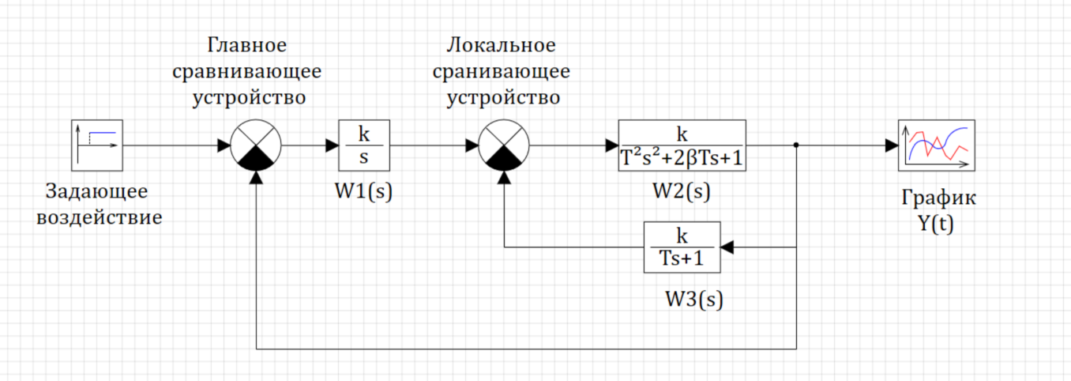

Результаты моделирования при k = 1:

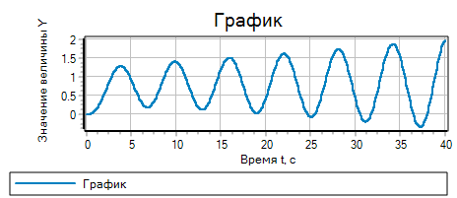

$$T_{кр}=2.7$$

$$k_{пкр}=18.75$$

Результаты моделирования при k = 0.2:

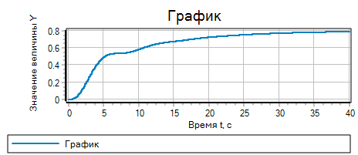

Перерегулирование отсутствует, но время переходного процесса превышает 17с.

Результаты моделирования при k = 0.4:

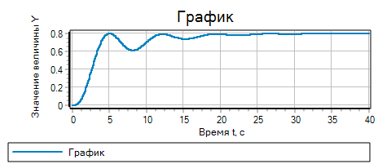

Перерегулирование отсутствует, время переходного процесса не превышает 17с.

Оптимизация:

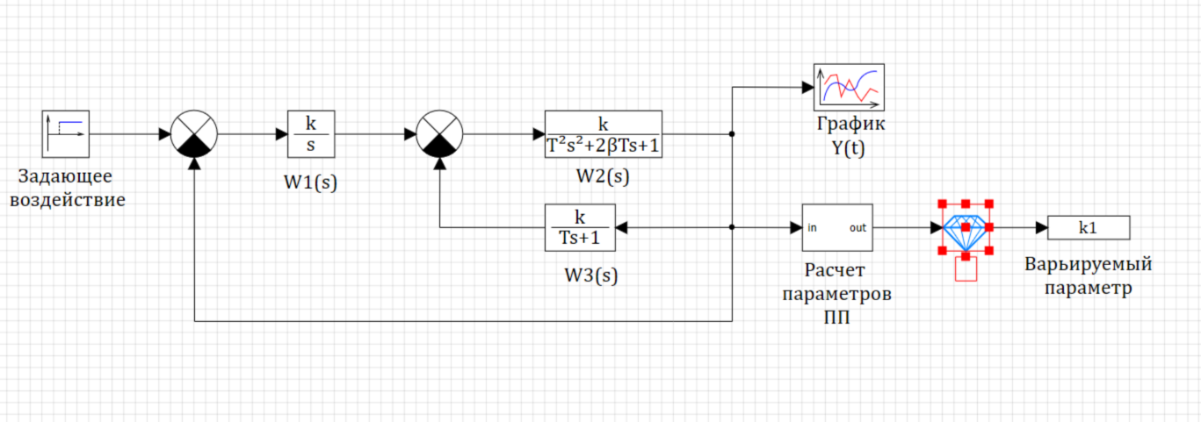

Результаты моделирования:

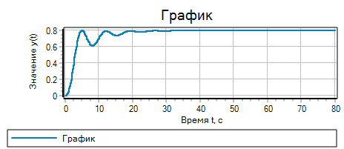

Оптимизированное значение k = 0.4

Индивидуальное задание:

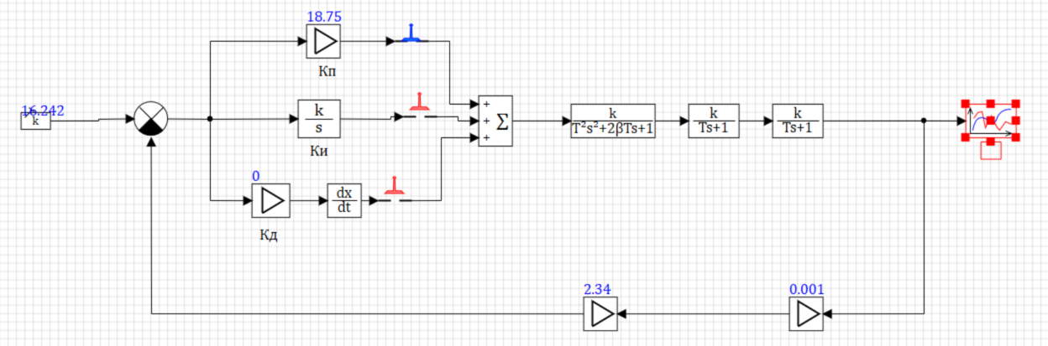

Результаты моделирования:

$$k_{п}=18.75-критическое$$

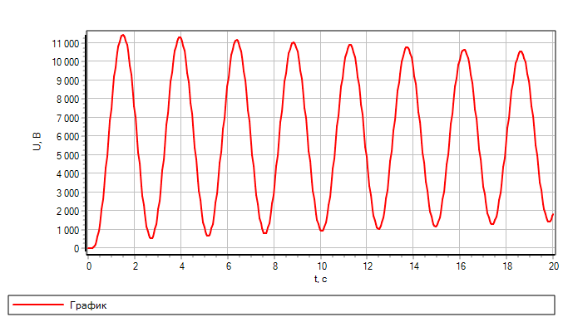

$$k_{пкр}=18.75$$

$$T_{кр }=2.7$$

Метод Циглера-Никольса ПИД-закон:

Рассчитаем $k_{и}$:

$$T_{кр}=2.7$$

$$k_{пкр}=18.75$$

$$k_{п}=0.6*18.75=11.25$$

$$T_{пв}=2.7*0.125=0.3375$$

$$k_{д}=k_{п}*T_{пв}=11.25*0.3375=3.796$$

$$T_{из}=0.5*T_{кр}=0.5*2.7=1.35$$

$$k_{и}=\frac{k_{п}}{T_{из}}=\frac{11.25}{1.35}=8.33$$

Схема:

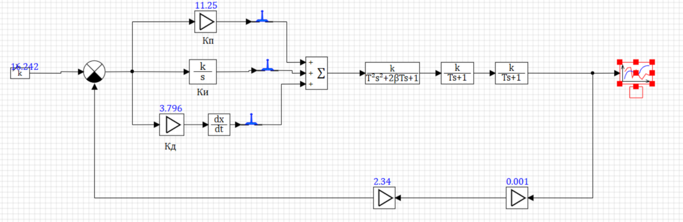

Результаты моделирования:

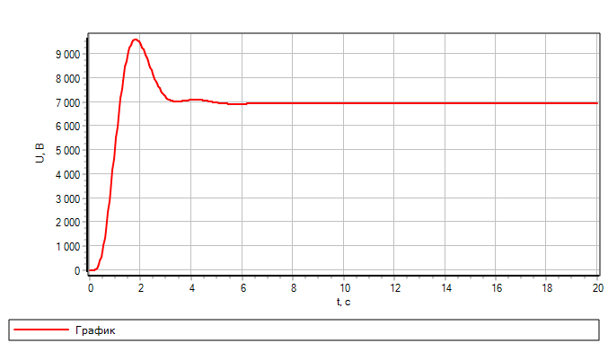

$$U_{H}=6941$$

Итоговая схема:

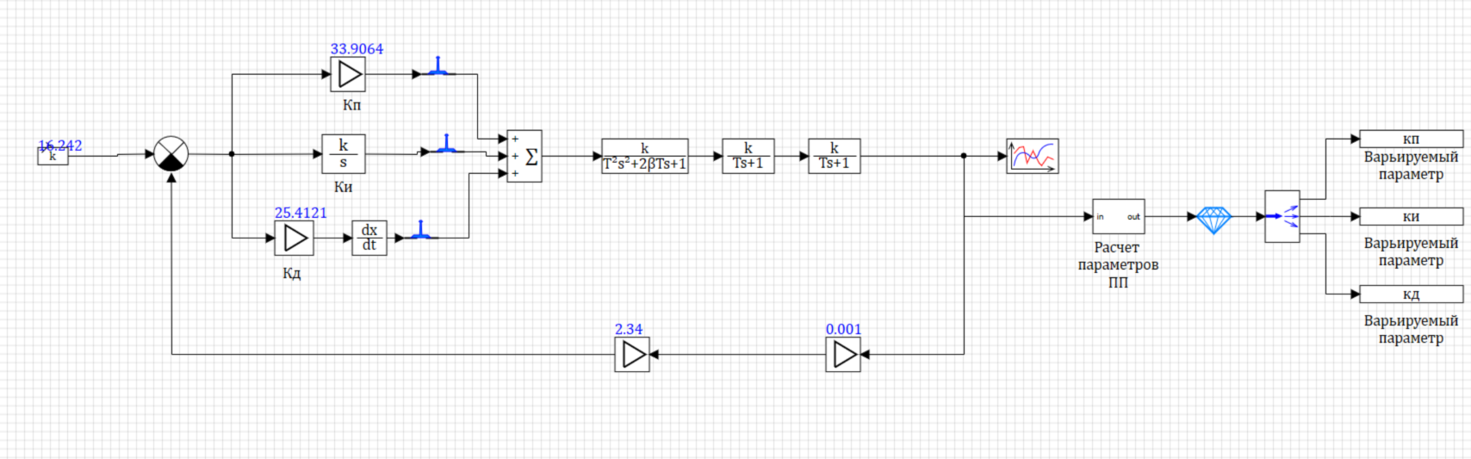

Результаты моделирования после оптимизации:

$$k_{п}=33.9064$$

$$k_{д}=25.4121$$

$$k_{и}=1.200296424$$

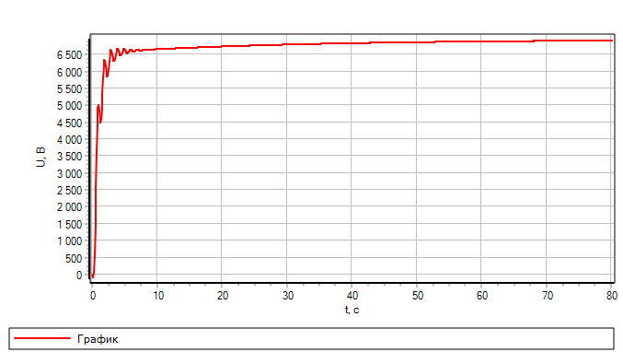

Сравнение оптимальной САР и САР с параметрами закона регулирования, рассчитанными на основе метода Циглера-Никольса:

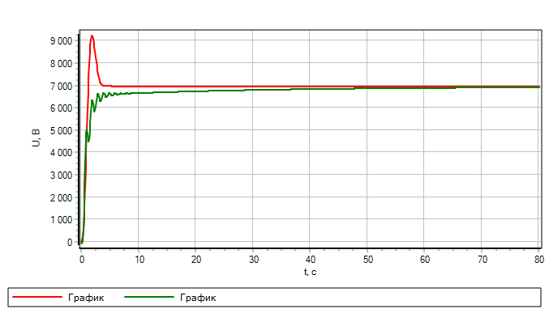

**Вывод**

Освоил отдельные понятия и вопросы теории автоматического регулирования (оптимальное управление, оптимальный переходный процесс, критерий оптимальности, интегральные методы оценки качества систем); закрепил навыки работы с программным обеспечением SimInTech и освоил с его помощью методику параметрической оптимизации САР на примерах линейных систем.